###### Baccalauréat Professionnel

Maintenance des Système de Production Connectés

**DOSSIER TECHNIQUE ET RESSOURCES**

**ETIQUETEUSE**

Épreuve E2 - PREPARATION D’UNE INTERVENTION

**Durée : 2 heures**

**PROBLEMATIQUE**

Au moment de votre arrivée, vous constatez que la chaîne de conditionnement de jus est en défaut. Lors des consignes de relève de poste votre homologue vous indique que le problème est localisé au niveau de la transmission, entre le moto-réducteur M1 et le tapis de convoyage, sur l’étiqueteuse mais qu’ils n’ont pas eu le temps d’intervenir. Le système étant à l’arrêt il vous est demandé de procéder au remplacement de la chaîne de transmission du sous-système d’étiquetage.

**Présentation de la chaîne de production**

Pour la mise en bouteille d’un nouveau jus sur le territoire, la société « **St Joseph** » s’est équipé d’une nouvelle chaîne de conditionnement des bouteilles de jus. Celle-ci permet à partir d’éprouvettes en plastique, le transfert des éprouvettes, la réalisation des bouteilles, le nettoyage, le remplissage, le bouchonnage, l’étiquetage et l’emballage.

**Analyse fonctionnellE**

Electricité : 400 V tri + N + PE régime TT ;

Pneumatique : 0,6 MPa

**Eprouvettes en plastique**

**6 bouteilles de jus plastifiées**

**RéALiser le conditionnement de bouteilles**

**de jus**

**Jus**

**Bouchons**

**Etiquettes**

**Films plastique**

**Chaîne de conditionnement**

Cette nouvelle chaîne est équipée de 7 unités :

* unité 1 : transfert des éprouvettes
* unité 2 : réalisation de la forme des bouteilles
* unité 3 : nettoyage des bouteilles
* unité 4 : remplissage des bouteilles
* unité 5 : bouchonnage des bouteilles
* unité 6 : étiquetage des bouteilles – **Zone d’étude**
* unité 7 : plastification par 6 des bouteilles

**Formes des bouteilles réalisées**

**Eprouvettes une par une toute dans le même sens**

**Unité 3**

**nettoyage des bouteilles**

**Bouteilles nettoyées**

**Eprouvettes en vrac**

**transfert des eprouvettes**

**realisation des formes des bouteilles**

**Unité 2**

**Unité 1**

**Bouteilles remplies**

**Jus**

**REMPLISSAGE des bouteilles**

**Unité 4**

**Zone d’étude**

**Bouteilles plastifiées par 6**

**Bouteilles étiquetées**

**Bouteilles bouchonnées**

**Films plastique**

**Etiquettes**

**Bouchons**

**CONDITIONNEMENT DES BOUTEILLES PAR 6**

**Unité 5**

**BOUCHONNAGE des bouteilles**

**Unité 6**

**ETIQUETAGE des bouteilles**

**Unité 7**

**PRESENTATION GENERALE DE L’ETIQUETEUSE**

**Analyse fonctionnelle**

**Electricité : 380 V Ph + N + PE régime TT ; Pneumatique : 0,6 MPa**

**Opérateur**

**ETIQUETER**

**LES**

**BOUTEILLES**

**Bouteilles**

**+**

**Etiquettes**

**Bouteilles étiquetées**

A - 0

**Etiqueteuse**

**Fonction décomposée**

Ordres - Opérateur

Consigne pupitre

**Dialoguer**

Ordres

Alimentation 220 V

Pupitre

Alimentation 24 V

**Alimenter en energie**

Tapis 1

Vérin 5C

Vérin 4C

**Laisser passer bouteilles étiquetées**

**Mettre les 2 étiquettes sur les bouteilles**

**Bouteilles en ligne**

**Unité 5**

**alimenter le système**

**Etiquettes**

**Vers**

**Unité 7**

Tapis 1

Vérin 2C

Moteur 2

Vérin 1C

Vérin 3C

Vérin 6C

Vérin 7C

**Bloquer**

**bouteilles**

Air comprimé 6 bars

Air comprimé - 380 V

**SCHEMA DE PUISSANCE DU MOTEUR M1**

****

N

L3

L2

L1

**Formulaire :**

Ns = R x Ne

R =

ω  =

V = ω x R

Fréquence de sortie en tr/min

Fréquence d’entrée en tr/min

Rapport de réduction du motoréducteur

Zmenantes

Zmenées

Rapport de réduction de la chaîne de transmission

Π x N

30

Fréquence de rotation en rad/s

Fréquence de rotation en tr/min

Vitesse en m/s

Fréquence de rotation en rad/s

Rayon en m

**Plaque signalétique du moteur M1**

**SIREM** SA LZ 20 kg IEC 34/1

**IP 54 60 Hz 40°C S1 kW 0.42**

**V tr/min cosφ A**

220 3 160 0,85 1,3

380 3 200 0,80 0,8

**PRESENTATION DU SOUS-SYSTEME TAPIS**

Le Tapis qui entraîne les bouteilles est actionné par le moteur M1. Ce dernier est accouplé à un motoréducteur qui actionne une chaîne de transmission composée de 2 pignons et d’une chaîne qui permet d’entrainer le tapis.

Pignon 51 (Z2 = 27 dents

R2 = 0,026 m)

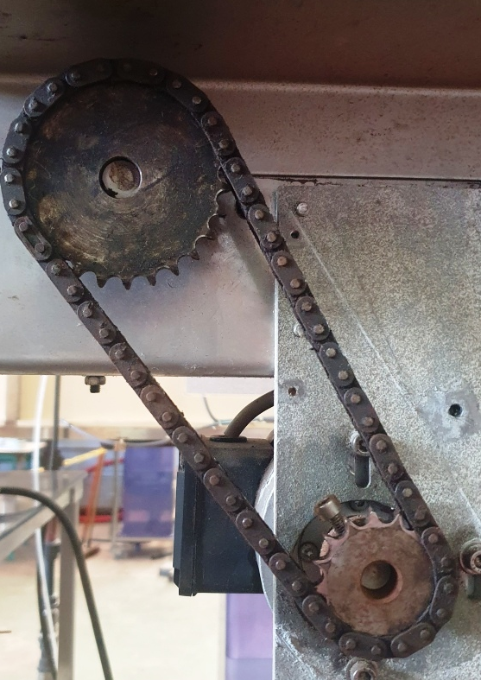

Chaîne

Moteur M1 + Motoréducteur

Pignon 49 (Z1 = 16 dents)

**ECLATE MONTAGE PIGNON 1**

**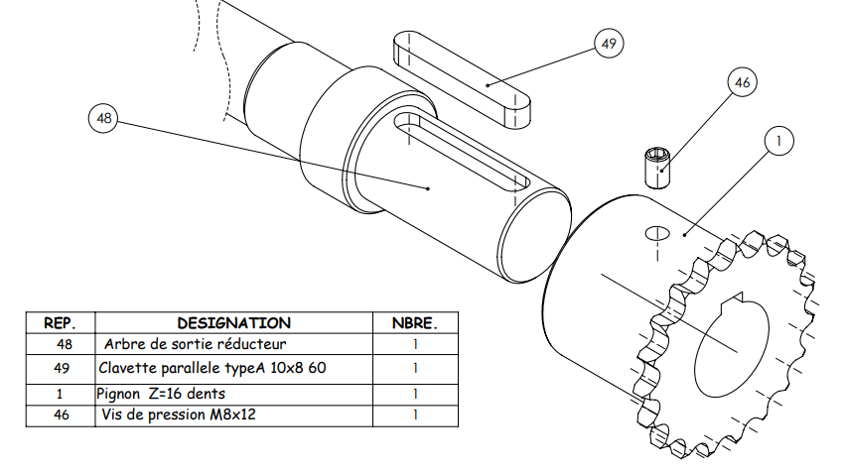**

Arbre de sortie réducteur R = 0.018 m

49

50

9

17

**Caractéristiques du réducteur**

|  |  |
| --- | --- |
| Référence | OT 2203 B3 |
| Huile ISO | -10°C < f < +50°C |
| Avec ou sans AD |
| 90 < VG < 130 |

****

****

****

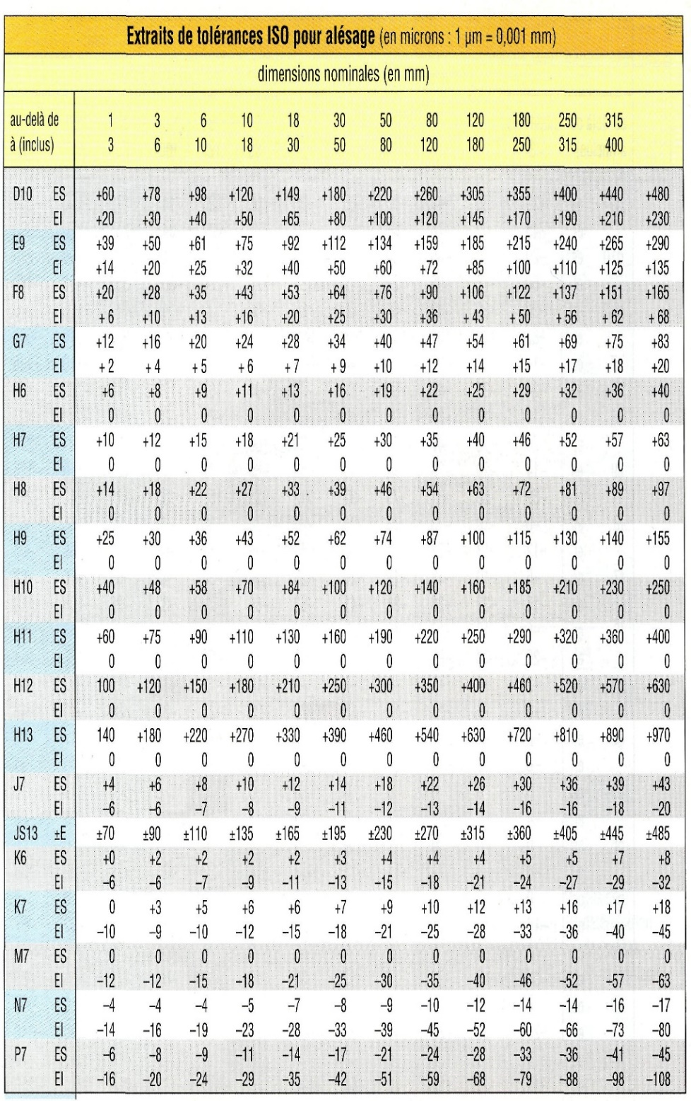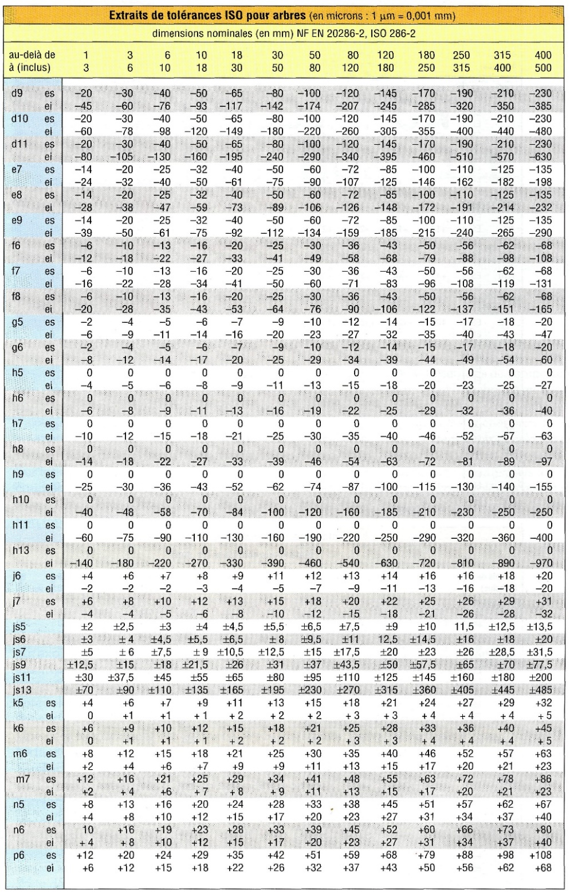**EXTRAITS DE TOLERANCES ISO**

**ENSEMBLE MOTEUR REDUCTEUR**

**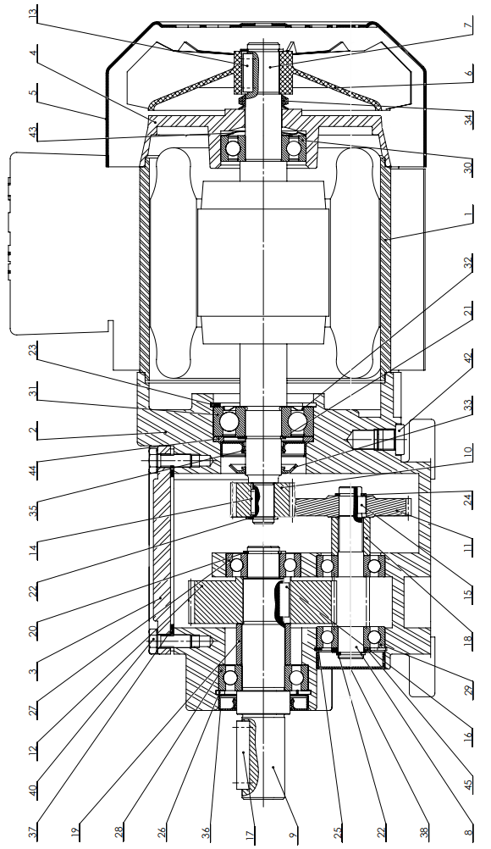**

**NOMENCLATURE MOTEUR REDUCTEUR**

**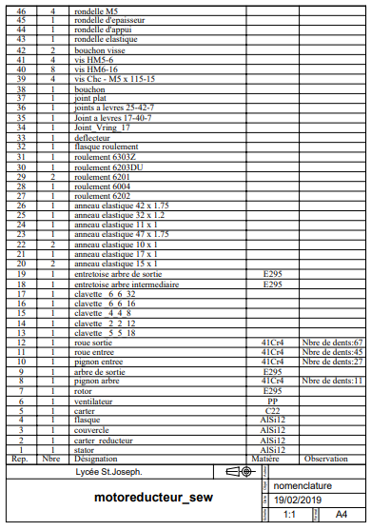**

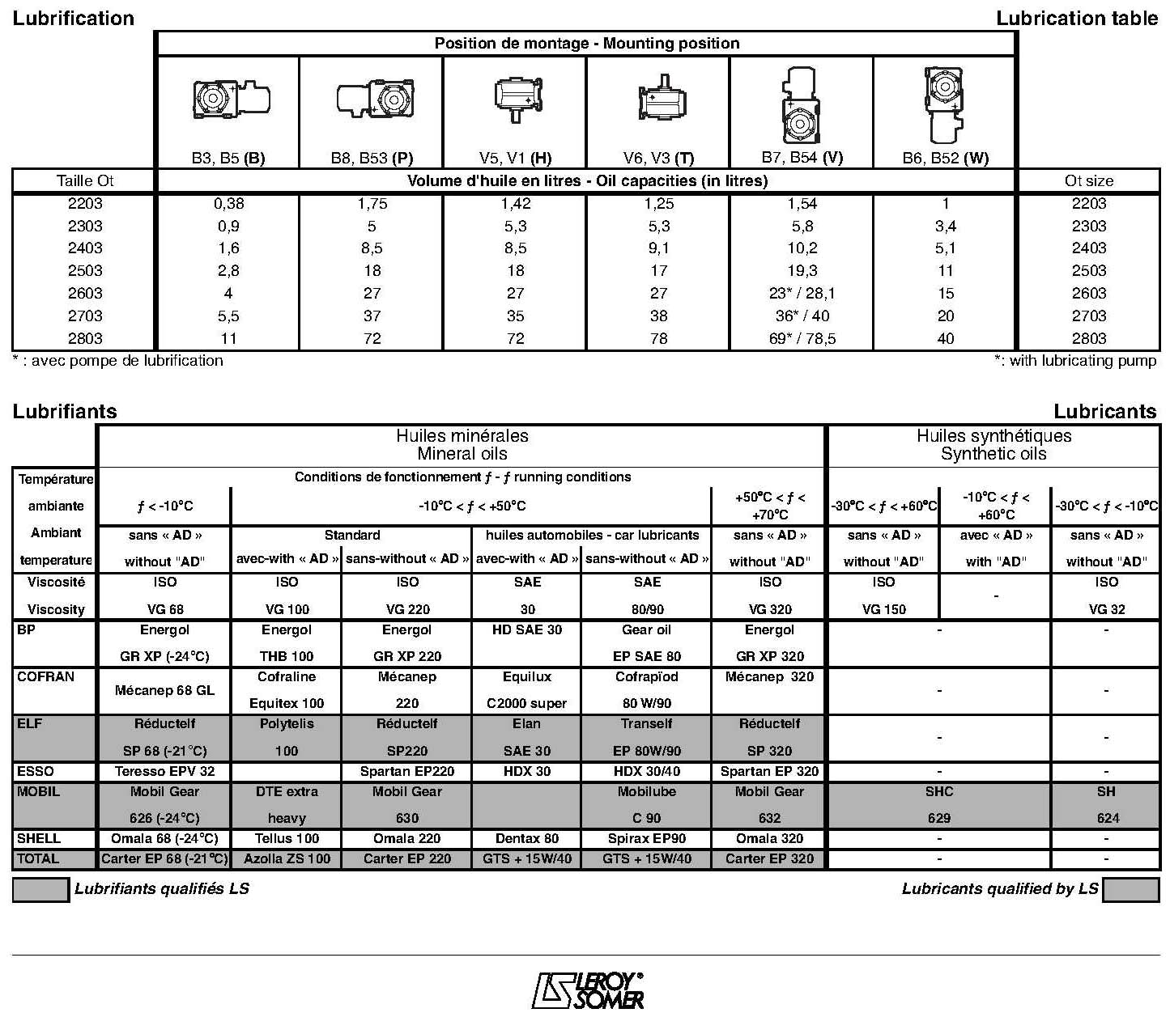

**LIAISONS**

|  |  |  |  |  |  |  |
| --- | --- | --- | --- | --- | --- | --- |
| Nom de la liaison | **Degrés de liberté (d.d.l)** | **Mouvements relatifs** | | **Symbole** | | **Exemples** |
| **Représentation plane** | **Perspective** |
| **Encastrement**  **ou Fixe** | **0** | *0* | **Translation** | fixe | fixe_3d | ass_visse  Pièces assemblées par vis |
| *0* | **Rotation** |
| **Pivot** | **1** | *0* | **Translation** | pivot | pivot_3d | ass_pivot  (Principe) |
| *1* | **Rotation** |
| **Glissière** | **1** | *1* | **Translation** | glissiere | glissiere_3d | ass_glissiere_1  (Principe) |
| *0* | **Rotation** |
| **Hélicoïdale** | **1** | *1* | **Translation** | helicoidale | helicoidale_3d_ancien  helicoidale_3d | ass_helicoidale  (vis + Ecrou) |
| ***1*** | **Rotation** |
| Translation et rotation conjuguées | |
| **Pivot glissant** | **2** | *1* | **Translation** | pivot_glissant | pivot_glissant_3d | ass_pivot_glissant  (Principe) |
| *1* | **Rotation** |
| **Sphérique à doigt** | **2** | *0* | **Translation** | rotule_a_doigt | rotule_a_doigt_3d | ass_rotule_a_doigt |
| *2* | **Rotation** |
| **Appui plan** | **3** | *2* | **Translation** | appui_plan | appui_plan_3d | ass_appui_plan |
| *1* | **Rotation** |
| **Rotule**  **ou sphérique** | **3** | *0* | **Translation** | rotule | rotule_3d | ass_rotule |
| *3* | **Rotation** |
| **Linéaire annulaire ou sphère-cylindre** | **4** | *1* | **Translation** | lineaire_annulaire | lineaire_annulaire_3d | ass_lineaire_annulaire |
| *3* | **Rotation** |
| **Linéaire rectiligne** | **4** | *2* | **Translation** | lineaire_rectiligne | lineaire_rectiligne_3d | ass_lineaire_rectiligne |
| *2* | **Rotation** |
| *3* | **Rotation** |

**TABLEAU DES AFFECTATIONS DES ENTREES ET SORTIES DE L’AUTOMATE**

**Entrées automate :**

**Mnémonique**

**Désignation**

**Input**

**s1**

**Arrêt d’Urgence**

**I 0,0**

**s3**

**Cycle / Cycle**

**I 0,2**

**ka1**

**Détection bouteille**

**I 0,3**

**s5**

**Départ cycle**

**I 0,4**

**s2**

**Cycle . Continu**

**I 0,1**

**s6**

**Initialisation**

**I 0,5**

**km1**

**Marche Tapis**

**I 0,6**

**sp1**

**Capteur arrivé bouteille**

**I 0,7**

**fdc2**

**Capteur « Sortie vérin 3 »**

**I 0,8**

**fdc3**

**Capteur « Sortie vérin 4 »**

**I 0,9**

**Sorties automate :**

**Mnémonique**

**Désignation**

**Output**

**KM1**

**Mettre en fonctionnement Tapis (moteur M1)**

**Q 0,0**

**2D+**

**Sortir vérin 2C (éjecter bouteille sous syst. Etiquetage)**

**Q 0,2**

**3D+**

**Sortir vérin 3C (Maintenir bouteille en position verticale)**

**Q 0,3**

**4D+**

**Sortir Vérin 4C (Coller étiquettes)**

**Q 0,4**

**1D+**

**Sortir vérin 1C (bloquer bouteilles sur le tapis)**

**Q 0,1**

**5D+**

**Sortir vérin 5C (Brosser étiquettes)**

**Q 0,5**

**6D+**

**Sortir vérin 6C (Ejecter bouteilles sur le tapis)**

**Q 0,6**

**H2**

**Allumer voyant « Initialisation »**

**Q 0,7**

**H3**

**Allumer voyant « Cycle Continu »**

**Q 0,8**

**H4**

**Allumer voyant « Cycle Par Cycle »**

**Q 0,9**

**GRAFCET POINT DE VUE AUTOMATE FONCTIONNEMENT NORMAL**

20

21

22

40

23

24

25

26

27

28

I0.4

I0.7

t1/X22/500ms

t6/X40/100ms

t2/X23/2s

I0.8

I0.9

t3/X26/1s

/I0.9

S(Q0.0)

S(Q0.1)

S(Q0.5)

T6

T2

R(Q0.4)

T1

S(Q0.3)

Q0.2

S(Q0.4)

T4

29

30

31

/I0.8

t5/X30/1s

R(Q0.3)

Q0.6

R(Q0.1)

T5

T3

t4/X28/2s

/I0.1 . /I0.2

I0.2 . I0.7

R(Q0.0)

50

21

/I0.1

/I0.1

Q0.8

21

/I0.1 . /I0.2

I0.1 + I0.2

Q0.9

**EXTRAIT CAPTEUR MAGNETIQUE**

**